INDICAÇÃO Nº 150/2022
O Vereador que esta subscreve, com amparo no Regimento Interno, indica a seguinte medida de interesse público, a ser encaminhada ao Chefe do Poder Executivo Municipal para que dentro das possibilidades sejam tomadas as seguintes providências:
- Indica-se ao Executivo a possibilidade de abrir uma estrada na Rua Tiradentes até a Av. 25 no Município de Chupinguaia.
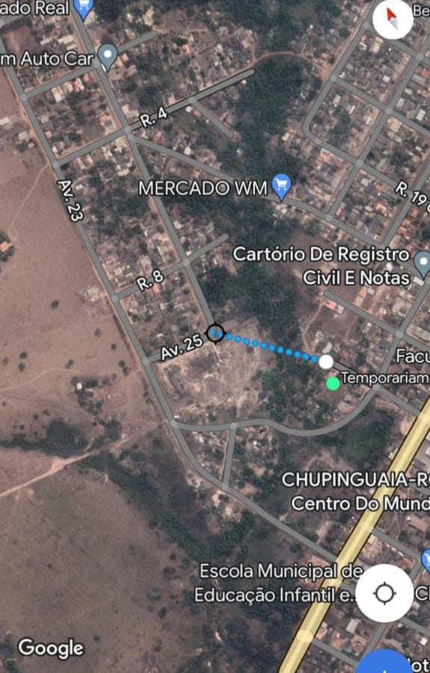
Justificativa
Tal medida se faz necessário para que os moradores possam ter melhor acesso à Av. 25 do Bairro Cidade Alta.
Contando com o apoio dos nobres pares e atendimento por parte dos órgãos responsáveis, antecipamos os agradecimentos.
Atenciosamente,
Chupinguaia- RO, 28 de Novembro de 2022.

Ronaldo Barbosa dos Santos Antonio Francisco Bertozzi Vereador Autor Presidente

Ederson Luis Fassícolo Fernando Pereira da Silva
Vereador Vereador

Maria Aparecida da Costa
Vereadora

Rubens dos Santos Pereira Vanderci de Paula Campos
Vereador Vereador

